炒股解析法
- 看大盘分析了解市场节奏，投资仓位等。
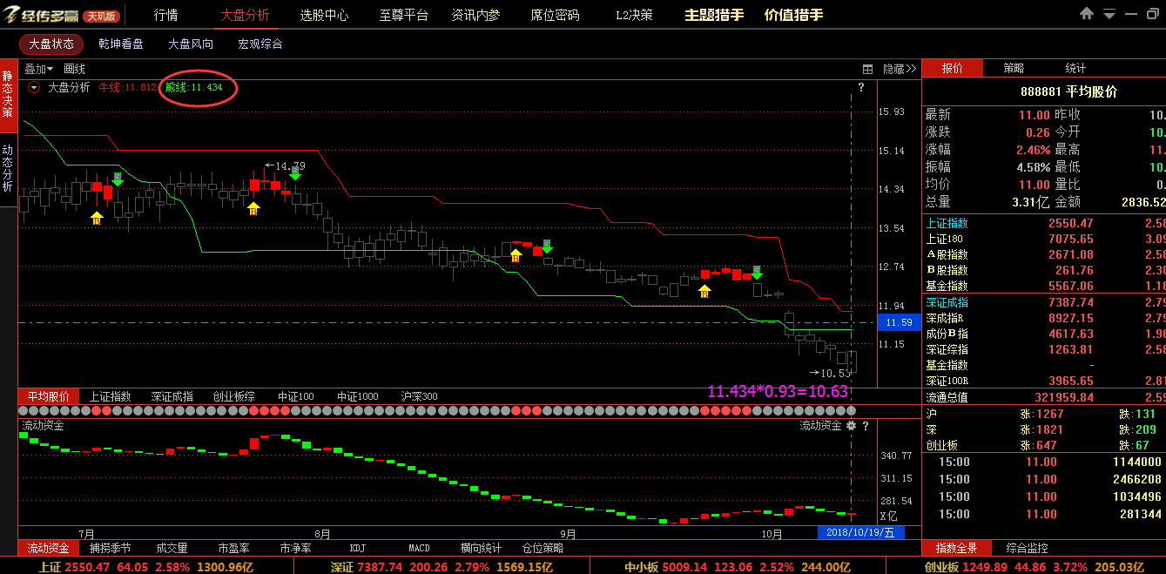
经传软件大盘分析对各大指数做了分析，如平均股价，上证指数，深圳指数，创业成指，中证100，中证1000，沪深300.
大家经常会以上证指数为准，上证指数毕竟是大盘蓝筹股指数，代表不了所有股票，也就是大家经常说的“赚指数不赚钱”。而咱们经传的平均股价则能解决这一问题，平均股价是代表市场所有个股的不加权平均值，更能体验市场节奏，上证指数是要除权的。
大盘分析由牛线（红线），熊线（绿线），K线（灰色，红色，黄色，绿色和蓝色）组成。牛熊线把平均股价分成三个部分，牛线上方，牛熊线箱体，熊线下方。
若K线运行在牛线上方，加上流动资金连续翻红，那么机会就大了；若流动资金是绿的，回档大概率会跌破牛线，就比如今年3月份。而在牛熊线箱体内，市场会进行上升回档进入震荡模式，大盘捕捞金叉反弹有操作机会，相反死叉则风险更大。最在熊线下方，代表跌破市场平均底部，上面计算了数值，跌破熊线负7会迎来反弹，负7的算法是熊线数值*0.93.
而大盘分析的BS点很关键，B点为可操作区域，有红色K线和黄色K线，红色代表短线机会，黄色代表中线机会，仓位也随之可以增加到5成以上，当然永远不要满仓操作，控制在8成以内。
S点为非可操作区域，在没有一套属于自己盈利模式严格控制止盈止损的前提下，仓位严格控制在3成以内。S点内K线颜色会转变为灰色弱势，绿色风险和蓝色超跌区域，对应着不同的操作模式。
下面讲大盘的流动资金，流动资金是代表活跃度，流动资金看大盘就是判断市场的资金活跃度。流动资金连续翻红，代表市场活跃度增加，赚钱效应高，有持续性热点，可积极借助软件主题猎手寻找热点主题里的符合行情模式的龙头或强跟风股操作。相反流动资金泛绿，市场活跃度低，赚钱效应低迷，没有持续热点，模式为短期的快进快出节奏。操作上轻仓寻找个股资金强于大盘的，属于当前主题猎手里符合目前行情模式的短期热点个股操作。应对策略：龙头战法/龙回头战法/超跌反弹。
就比如现在软件显示，大盘分析S点灰色弱势区域，在熊线下方，昨天正好跌破熊线负7，迎来了V转，流动资金开始翻红。对应策略：轻仓找主题猎手里的短期热点，短线快进快出。
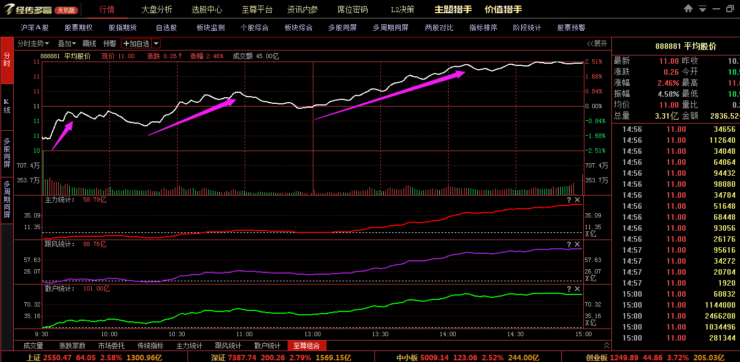
大盘V转
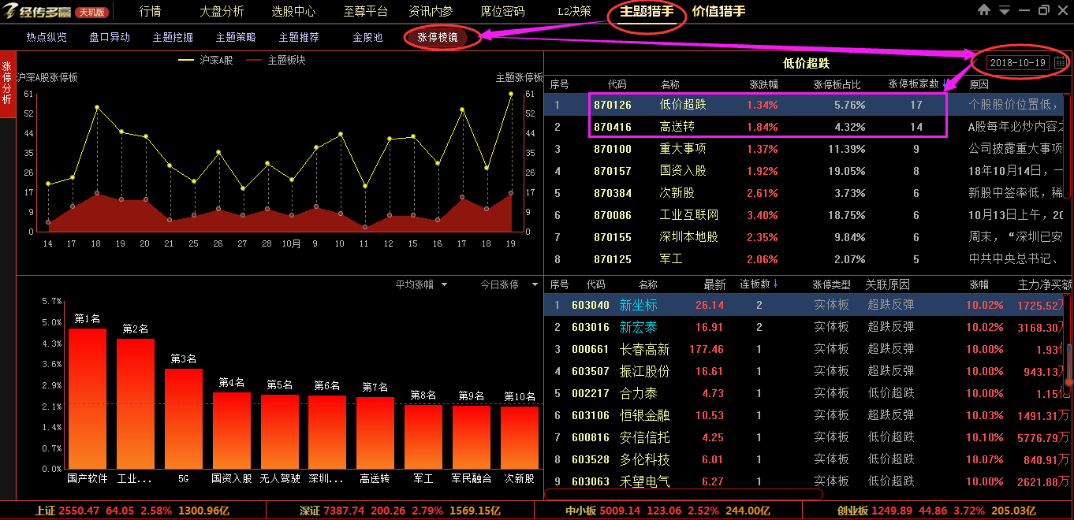
主题猎手涨停棱镜显示，涨停板家数低价超跌最多，17个，高送转第二14个。
再加上现在行情的盈利模式，龙头战法（一板抓二板）/龙回头战法（涨停复制）/超跌反弹。

比如
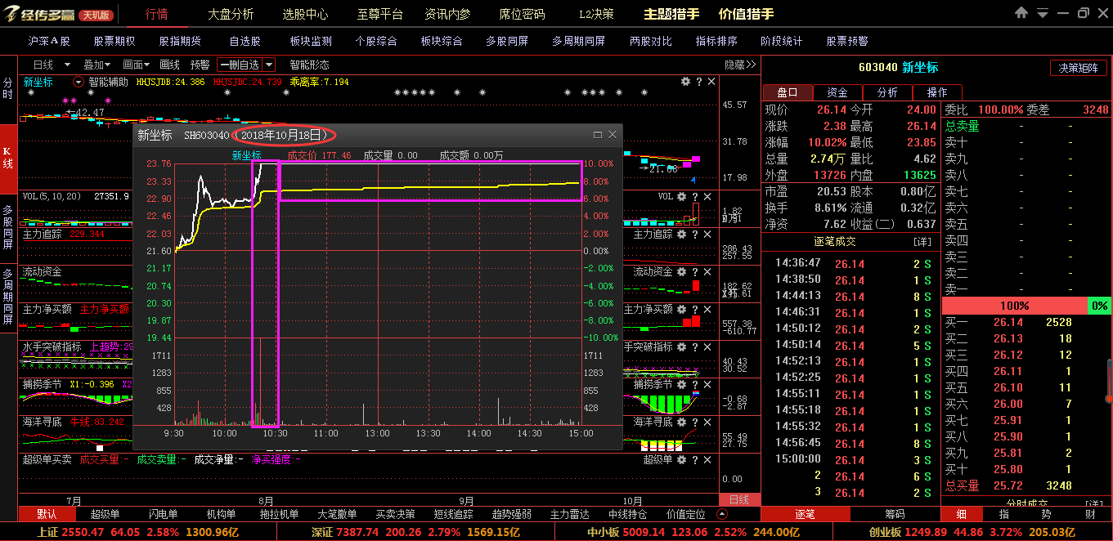
新坐标，18号周四早上一小时内快速封板，且分时均价线逐步上移，意味着主力做多意愿明显，非一日游节奏。
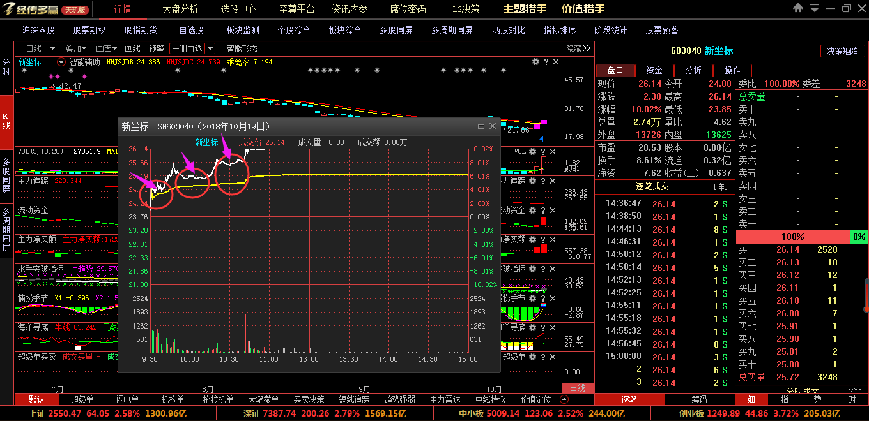
19号礼拜五则是给了充分的介入时间，不在乎当天买的多低，当然越低赚的越低，要看大家的掌握情况，关键是看后一天的冲高，给咱获利的时候赶紧落袋为安。例子就不多举了
总结：
从大盘了解市场节奏，操作仓位，以及抓住大盘捕捞金叉机会；
了解是短线快进快出，中线还是超跌反弹节奏后，从主题猎手寻找热点主题，也就是学习熟悉龙头战法，龙回头战法和超跌反弹模式。
最后送大家一句话：唯信号论，市场是按数据走出来的，情绪影响不了A股走势，寻找并掌握适合自己的跑赢大盘方法，找到属于自己的操作依据，理性投资，长期生存！

